Učebné materiály počas dištančnej výučby (pandémia COVID 19)

Škola: Základná škola s materskou školou Pavla Emanuela Dobšinského Teplý Vrch
Termín: 4. týždeň februárový (22. 02. - 26. 02. 2021)
Predmet: Anglický jazyk
Vyučujúci: Mgr. Anastázia Vašeková
Trieda: 8. ročník

1. úloha – Odpíšte si novú slovnú zásobu 3A – You and your body z pracovného zošita do vášho slovníčka. Prepísané slovíčka mi odfoťte a pošlite do piatku (26. 02. 2021) na súkromný účet na Messengeri alebo na mail (anastaziavasekova@gmail.com). Slovíčka sa naučte naspamäť!

2. úloha - Nakreslite si do zošita obrázok z učebnice na strane 32. Doplňte chýbajúce slovíčka k jednotlivým častiam tela, (riešenie viď nižšie – čísla sa delia na modré a červené!) Prečítajte si článok (You and your body) a porozmýšľajte, ktoré dve rady sú podľa vás najdôležitejšie. Na základe prečítaného textu urobte cvičenie do zošita zo strany 33/4a.

3. úloha – Odpíšte si text (viď nižšie - Vzťažné zámená – Relative pronouns) do zošita a naučte sa ho naspamäť! Získané vedomosti o vzťažných zámenách si precvičte pomocou nasledovných cvičení: 33/3a, 6a, 7a. (Všetko si píšte do zošita – 3a – všetky vety, 6a – názvy osôb, 7a – uveďte príklady [napr.: the sky].)

4. úloha – – Urobte nasledovné cvičenia v pracovnom zošite:
24/1,
25/2, 4

Ďakujem za spoluprácu. Prajem pevné zdravie celej rodine.

Vzťažné zámená – Relative Pronouns

Vzťažné zámená nám bližšie určujú podstatné mená nachádzajúce sa v predchádzajúcej vete. Používame ich na spájanie viet. Vzťažné zámená sú: WHO, WHICH, THAT.
The woman who/that lives in our street is very nice. (Žena, ktorá býva v našej ulici, je veľmi milá.)
The dog which/that lives next door is very friendly. (Pes, ktorý býva vedľa, je veľmi priateľský.)

Vzťažné zámeno WHO (ktorý) používame len pri OSOBÁCH.
Vzťažné zámeno WHICH (ktorý) používame len pri VECIACH a ZVIERATÁCH.
Vzťažné zámeno THAT (ktorý) používame aj pri OSOBÁCH aj pri VECIACH a ZVIERATÁCH.

WHO – OSOBY
WHICH – VECI, ZVIERATÁ
THAT – OSOBY, VECI, ZVIERATÁ

ˇ
Červené čísla

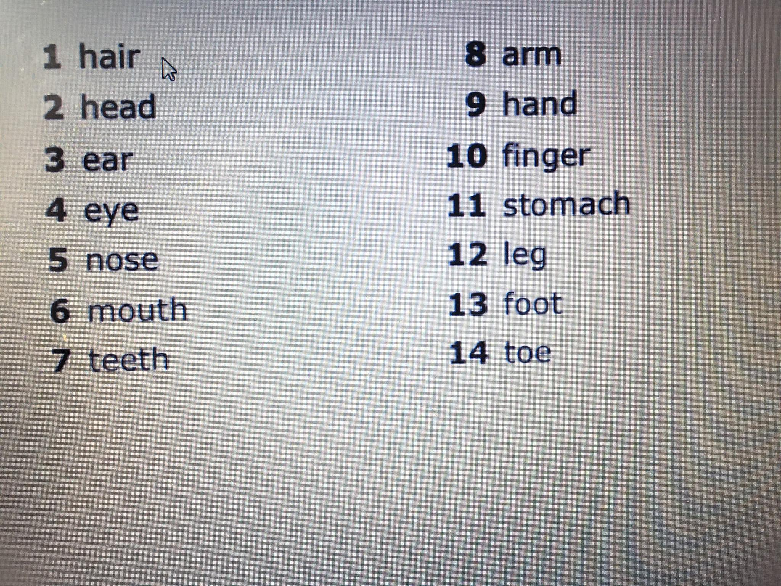

Modré čísla
